**TROPHÉE DÉPARTEMENTAL DU JEUNE VÉTÉTISTE**

**ARDÈCHE - DROME - ISÈRE**

RÈGLEMENT 2024

Version 00

Les comités départementaux FFC de l’Ardèche, de la Drôme et de l’Isère organisent un Trophée Départemental du Jeune Vététiste (TDJV), avec à l’issue, un classement général individuel par catégorie et un classement club.

**Article 1 : LES OBJECTIFS**

Organiser une compétition adaptée aux capacités physiques des jeunes et créer une émulation permettant de traduire le travail effectué dans les clubs où il existe une section École VTT.

Permettre à l'issue de plusieurs manches un classement des jeunes et des clubs.

Les comités de l’Ardèche, de la Drôme et de l’Isère de cyclisme FFC mettent en place (d’avril à octobre), pour la saison 2024 un Trophée Départemental pour les jeunes licenciés FFC des catégories U9 à U17.

Il a pour objet de récompenser les jeunes coureurs participants à ces manches avec deux épreuves par journée, parmi les épreuves suivantes :

* XCO: Cross-country Olympique
* XCE: Cross-country Eliminator
* TR: Trial
* DH: Descente
* EDR: Enduro
* EDR XC: Enduro Cross-country

Tous les coureurs licenciés FFC participant aux manches du Trophée pourront prétendre au classement de la journée, mais seuls les licenciés FFC du comité de l’Ardèche, de la Drôme et de l’Isère seront pris en compte pour la remise des prix du classement général TDJV .

En cas de participation de non-licenciés, ils seront sous l’entière responsabilité de l’organisateur et ne pourront en aucun cas être classés.

**Article 2 : LES OBLIGATIONS FEDERALES**

Les compétitions devront être contrôlées par un **club affilié à la FFC** et figurer au calendrier établi par les comités FFC de l’Ardèche, de la Drôme et de l’Isère.

**Article 3 : LES MANCHES ET LES EPREUVES**

|  |  |  |  |  |
| --- | --- | --- | --- | --- |
| **Manche** | **Date** | **Lieu** | **Club organisateur** | **Épreuves** |
| 1 | Dim. 28 avril 2024 | Saillans (26) | V.C. Saillans | DH / XCO |
| 2 | Dim. 19 mai 2024 | Villard de Lans (38) | Vercors VTT | ENDURO / XCO |
| 3 | Dim. 2 juin 2024 | La Mure (38) | Matheysienne VTT | TRIAL / DH |
| 4 | Dim. 22 septembre 2024 | St Pierre de Chartreuse (38) | VTT Chartreuse | DH / XCO |
| 5 | Dim. 6 octobre 2024 | Seyssins (38) | C2S | XCE / XCO |

* Épreuve prépondérante en cas d’égalité.

**Article 4 : LES CATEGORIES**

* U9 G&F (7/8 ans) : 2016 / 2017
* U11 G&F (9/10 ans) : 2014 / 2015
* U13 G&F (11/12 ans) : 2012 / 2013
* U15 G&F (13/14 ans) : 2010 / 2011
* U17 G&F (15/16 ans) : 2008 / 2009

**Article 5 : L’ORGANISATION**

L'organisateur organisera sa manche sur **deux épreuves au choix** (XCO, XCE, TR, DH, EDR, EDR XC) **sur une journée**. Les épreuves se dérouleront par catégorie.

Le prix est fixé **entre 5€ et 10 € maximum**.

L’organisateur devra nommer un ou deux arbitres (si possible club ou régional) qui sera garant du règlement, de la sécurité et sera seul à prendre les décisions en cas de litige.

**Article 6 : LA SECURITE**

L'organisateur devra prévoir au minimum, une équipe de **2 secouristes diplômés PSC1** (ou équivalent) sur les lieux de compétitions.

**Article 7 : LES PARCOURS**

Les organisateurs adapteront l’épreuve au niveau de difficulté d’un TDJV.

Les parcours devront répondre en premier lieu à un souci de **sécurité**.

Les passages dangereux, les vitesses élevées en descente ainsi que les portages en cross-country seront à éviter.

**Article 8 : LE MATERIEL**

Chaque concurrent n'aura le droit d'utiliser qu'**un seul et même VTT pour l'ensemble des épreuves d’une manche**.

Le changement de vélo est strictement interdit durant une épreuve : si un pilote a commencé une épreuve avec un VTT, il doit le terminer avec le même vélo. En cas de casse du matériel, seul le collège des arbitres est habilité à trancher sur un changement de vélo et, à condition que le concurrent utilise un autre VTT de même taille et prouve son impossibilité à réparer.

L'état des VTT pourra être vérifié (freins, cadre, embouts de guidon fermés, pneus, etc...) par un arbitre, ou un responsable de la compétition avant le départ.

Un coureur dont le VTT ne présente pas toutes les normes de sécurité ne pourra être admis à prendre le départ de l’épreuve.

**Le casque à coque rigide est obligatoire pour toutes les épreuves.**

**Les pédales plates sont obligatoires pour le Trial.**

**Article 9 : LES CONCURRENTS**

Les concurrents devront obligatoirement être munis soit d'une **licence FFC**, soit d'un **Pass Accueil Jeune FFC avec certificat médical de non contre-indication à la pratique du VTT en compétition**.

**Article 10 : LES EQUIPEMENTS**

**Pour le XCO, le XCE, le Trial et l’Enduro XC** : le port du casque rigide et de gants longs est obligatoire pour les épreuves.

**Pour la DH et l’Enduro** (voir annexe 1) : le port d'une tenue de type descente est obligatoire pour les reconnaissances et les spéciales chronométrées, soit : casque intégral, plastron et protection dorsale, gants longs, protections genoux/tibias, coudières, maillot manches longues, pantalon long de DH ou jean ou short de DH.

**Pour le Trial** : le port de protège-tibias est fortement conseillé (pédales plates agressives).

**Article 11 : LES ENGAGEMENTS**

Les engagements devront se faire **au plus tard le jeudi à 20h00** avant la course (pour une manche ayant lieu le dimanche). Les clubs organisateurs s’engagent cependant à inscrire sur place les coureurs qui n’auraient pas pu se préinscrire.

Pour aider à l'organisation (départs des courses de DH, chronométrage des courses de DH, arbitrage et secrétariat sur les zones de trial, signaleurs en XC) les clubs devront fournir des bénévoles (éducateurs, parents) désignés par eux.

**Article 12 : LES CLASSEMENTS DE L’EPREUVE**

Les classements de l’épreuve sont assurés par l'organisateur.

**Article 13 : LE CLASSEMENT GENERAL INDIVIDUEL**

Le classement général du TDJV Ardèche Drôme-Isère prendra en compte uniquement les licenciés FFC Ardéchois, Drômois et Isérois. Il sera établi pour chaque catégorie.

Les organisateurs ont l’obligation de classer tou(te)s les concurrent(e)s licenciés FFC qui participent.

Le classement se fait par addition des points des différentes épreuves du TDJV. Le classement s'établit du plus grand nombre de points au plus petit.

En cas d'égalité, la dernière manche (la finale) sera prépondérante.

Pour le classement final, le moins bon résultat est retiré (bonus). Une absence est considérée comme « un moins bon résultat » (bonus).

Dans le cas de concurrents arrivant ex-aequo, ces derniers seront départagés par le nombre de meilleure 1ère place puis de 2ème etc.

**Article 14 : LE CLASSEMENT GENERAL CLUB**

Le classement général des clubs prendra en compte les clubs affiliés à la FFC dans le département de l’Ardèche de le Drôme et de l’Isère.

Concernant le classement des clubs, il sera calculé sur le nombre de participants par club, soit **1 point par coureur et par course**. Le club vainqueur sera celui qui totalisera le plus de points.

Les résultats de chaque catégorie seront communiqués à l’issu de chaque manche du Trophée, tout comme le classement général et le classement club.

La remise des récompenses individuelles et club se fera à la fin de saison lors de la finale.

**Article 15 : RECLAMATIONS**

Seul le responsable de chaque club désigné comme tel sur la liste d'engagement pourra porter réclamation* auprès du jury.

En début de saison, chaque club devra porter ce règlement à la connaissance de tous ses coureurs, éducateurs ainsi qu'aux parents des jeunes coureurs. Un exemplaire de ce règlement sera diffusé à chaque coureur. Le règlement sera publié sur les sites internet des comités départementaux ainsi que sur leur page Facebook, afin de permettre à tous d’en prendre connaissance.

*Les réclamations devront être présentées aux arbitres dans un délai de 30 minutes après l'arrivée ou la publication des résultats provisoires. Elles devront être présentées par l’éducateur du club. Si celles-ci n'avaient pas pu être réglées sur place, elles devront être présentées par écrit et signées du coureur et du président du club ou à défaut par le responsable du club chargé des jeunes et adressés à la commission d’organisation du TDJV dans un délai de 48h.

**Article 16 : ATTRIBUTION DES POINTS (BAREME TRJV)**

Ces points seront attribués du 1er au dernier et ce uniquement pour les enfants des trois départements.

Les coureurs, autres que ceux des Comités FFC de l’Ardèche, de la Drôme et de l’Isère qui seraient classés sur une épreuve, ne comptabilisent pas de point au classement général. Ces points ne sont pas pour autant reportés aux coureurs suivants.

|  |  |  |  |  |  |  |  |
| --- | --- | --- | --- | --- | --- | --- | --- |
| **PLACES** | **POINTS** | **PLACES** | **POINTS** | **PLACES** | **POINTS** | **PLACES** | **POINTS** |
| **1** | 150 | **26** | 90 | **51** | 40 | **76** | 15 |
| **2** | 147 | **27** | 88 | **52** | 39 | **77** | 14 |
| **3** | 144 | **28** | 86 | **53** | 38 | **78** | 13 |
| **4** | 141 | **29** | 84 | **54** | 37 | **79** | 12 |
| **5** | 138 | **30** | 82 | **55** | 36 | **80** | 11 |
| **6** | 135 | **31** | 80 | **56** | 35 | **81** | 10 |
| **7** | 132 | **32** | 78 | **57** | 34 | **82** | 9 |
| **8** | 129 | **33** | 76 | **58** | 33 | **83** | 8 |
| **9** | 126 | **34** | 74 | **59** | 32 | **84** | 7 |
| **10** | 123 | **35** | 72 | **60** | 31 | **85** | 6 |
| **11** | 120 | **36** | 70 | **61** | 30 | **86** | 5 |
| **12** | 118 | **37** | 68 | **62** | 29 | **87** | 4 |
| **13** | 116 | **38** | 66 | **63** | 28 | **88** | 3 |
| **14** | 114 | **39** | 64 | **64** | 27 | **89** | 2 |
| **15** | 112 | **40** | 62 | **65** | 26 | **90** | 1 |
| **16** | 110 | **41** | 60 | **66** | 25 | **91** | 1 |
| **17** | 108 | **42** | 58 | **67** | 24 | **92** | 1 |
| **18** | 106 | **43** | 56 | **68** | 23 | **93** | 1 |
| **19** | 104 | **44** | 54 | **69** | 22 | **94** | 1 |
| **20** | 102 | **45** | 52 | **70** | 21 | **95** | 1 |
| **21** | 100 | **46** | 50 | **71** | 20 | **96** | 1 |
| **22** | 98 | **47** | 48 | **72** | 19 | **97** | 1 |
| **23** | 96 | **48** | 46 | **73** | 18 | **98** | 1 |
| **24** | 94 | **49** | 44 | **74** | 17 | **99** | 1 |
| **25** | 92 | **50** | 42 | **75** | 16 | **100** | 1 |

Responsable département de la Drôme : Olivier RIOSSET - [olivier.riosset@orange.fr](mailto:olivier.riosset@orange.fr)

Responsable département de l’Isère : Stéphane RIBAS - [stephane@ribas.fr](mailto:stephane@ribas.fr)

Responsable département de l’Ardèche : ?

**CROSS-COUNTRY OLYMPIQUE (XCO)**

Le parcours sera aménagé sous forme de boucle, avec un balisage très soigné pour éviter les erreurs. Le parcours devra permettre la possibilité des dépassements (départ, arrivée …).

Les départs des courses se feront par catégorie.

Les filles peuvent avoir une épreuve spécifique si elles sont suffisamment nombreuses (au moins 12), ou alors partir avec les garçons de leur catégorie, si possible placées 1 ou 2 par ligne sur le même couloir (les unes derrière les autres).

La longueur et le temps de course ne devront pas dépasser :

* 3 km, soit un temps de course maxi de 15 minutes pour le premier U9,
* 4 km, soit un temps de course maxi de 20 minutes pour le premier U11,
* 8 km, soit un temps de course maxi de 25 minutes pour le premier U13,
* 10 km, soit un temps de course maxi de 30 minutes pour le premier U15,
* 12 km, soit un temps de course maxi de 40 minutes pour le premier U17.

Au départ, les concurrents seront répartis sur des lignes de 6 à 8 coureurs. Par exemple :

* 6 coureurs par ligne : 5 garçons + 1 fille,
* 8 coureurs par lignes : 6 garçons + 2 filles.

Pour la 1ère manche de la saison, la grille de départ pourra tenir compte, par catégorie, du classement général du TDJV de l’année précédente.

Pour les manches suivantes, une grille de départ devra être établie en tenant compte du classement général du TDJV, et, à l’appréciation de l’arbitre en fonction du niveau du coureur, selon les priorités suivantes :

* Priorité 1 : Licenciés FFC 07/26/38 selon Classement Général des TDJV Ardèche/Drôme/Isère.
* Priorité 2 : Licenciés FFC 07/26/38 n'ayant pas participé aux précédents TDJV (par ordre d'inscription / n° plaque)
* Priorité 3 : Licenciés FFC hors 07/26/38 (par ordre d'inscription / n° plaque)
* Priorité 4 : Non-Licenciés FFC (par ordre d'inscription / n° plaque)

Des parcours adaptés doivent être proposés à nos jeunes pilotes, avec une attention toute particulière pour les plus petits et les jeunes filles :

Un petit parcours de quelques kilomètres à parcourir plusieurs fois suivant la catégorie est idéal. Pour les petites catégories, soit le parcours sera différent soit une variante permettra de couper le grand parcours ou la difficulté physique.

Les parcours devront être davantage techniques que physiques : la confrontation physique se fait sur tous types de parcours, quelle que soit la distance ou le dénivelé. Ils doivent aussi proposer un maximum de diversité de terrains et d’obstacles (racines, pierres, chemins roulant à la montée…).

Pour éviter un effort trop violent sans préparation, il sera effectué un tour de reconnaissance derrière un ouvreur pour les plus jeunes.

La course se termine après l'arrivée du premier. Le classement se fait au nombre de tours parcourus.

Sur ennui mécanique, le concurrent rejoindra la ligne d'arrivée avec son vélo à pied, dans le sens de la course et attendra si besoin l'arrivée du premier pour être classé.

Une assistance (limitée aux catégories U9 et U11) est tolérée pour sauts ou blocage de chaîne.

Pour les autres catégories (U13, U15, U17), le dépannage sous quelque forme que ce soit (poussette, portage de vélo, changement de roue, etc..) est interdit en dehors de la zone technique dédiée mise en place par l’organisation.

La zone de départ et d'arrivée devra être dégagée, assez large pour permettre aux concurrents de se disputer les places jusqu'à la ligne d’arrivée et permettre aux arbitres de juger l'arrivée sans ambiguïté.

Le classement donnera lieu à l'attribution de points suivant l’article 16.

**DESCENTE (DH) ET ENDURO (EDR)**

Le tracé ne doit présenter aucun piège, tout en privilégiant les capacités de pilotage au dépend de la vitesse pure. Le tracé est le seul garant de la sécurité des pilotes : il doit être sinueux pour éviter les prises de vitesse.

Le parcours sera jalonné par de la rubalise. Des arbres ou des piquets non dangereux (hauts et orientés vers l’extérieur) serviront pour fixer la rubalise.

Le temps du parcours ne devra pas être inférieur à 35 secondes pour toutes les catégories pour un maximum de 2 minutes 30 secondes.

En descente (DH), le parcours sera reconnu au moins une fois par l’ensemble des pilotes accompagnés ou pas par des encadrants portant l’ensemble des éléments de sécurité (casque intégral, plastron, dorsale, coudières, genouillères, protège-tibias et gants longs).

Les départs sont donnés par catégorie avec un écart variable en fonction du nombre d'inscrits par catégorie, au choix des arbitres.

Des arbitres de course ou des éducateurs devront être placés à tous les points délicats, pour la sécurité des pilotes comme du public (prévoir parfois une rubalise pour éviter au public de trop s’avancer) ; un avertissement par sifflet peut être nécessaire aux passages sans visibilité.

**Pour la Descente (DH)**, il sera couru si possible **deux manches de descente** ; le temps de la **meilleure manche** sera pris en compte pour le classement.

**Pour l’Enduro (EDR)**, la ou les spéciales chronométrées feront l’objet d’**un seul passage** et c’est le **cumul des temps** sur l’ensemble des spéciales qui sera pris en compte pour le classement.

L’assistance est autorisée pendant les liaisons.

Le classement donnera lieu à l'attribution de points suivant l’article 16.

**ENDURO XC (EDR XC)**

Comme pour l’Enduro (EDR), les pilotes parcourent un circuit avec des portions chronométrés **de type XC** et des liaisons non chronométrées.

Seul est pris en compte le temps des spéciales. C’est le **cumul des temps** sur l’ensemble des spéciales qui sera pris en compte pour le classement.

L’assistance est autorisée pendant les liaisons.

L’équipement du pilote étant le même que pour le cross-country (Art.10).

Le classement donnera lieu à l'attribution de points suivant l’article 16.

**TRIAL (TR)**

L’organisateur définira au minimum une zone par catégorie. Cette zone sera parcourue au minimum 2 fois pas les coureurs (une fois dans un sens et une fois dans l’autre). Au maximum il pourra y avoir 4 zones différentes pas catégorie à parcourir une fois.

1. **DEROULEMENT**

Chaque coureur se verra remettre un carton de pointage où seront mentionnés son numéro de dossard et l’emplacement pour marquer les points qu’il a obtenus sur chacune des zones.

L’ordre de passage dans les zones se fera en fonction de l’arrivée des cartons de pointage au commissaire responsable de la zone.

L’organisateur devra dans la mesure du possible grouper les pilotes d’un même club sur la même zone de départ (ceci afin de faciliter l’action des éducateurs).

L’organisateur devra imposer un ordre de présentation sur la zone de départ. (Ex : dossard 1 à 10, zone 1 / dossard 11 à 20 zone 2, etc…).

La zone de départ devra être renseignée sur la cravate.

L’ordre d’évolution sur les zones sera le suivant : 1, 2, 3, 4 (pour ceux qui commence par la zone 1) ; 3, 4, 1, 2 (pour ceux qui commence par la zone 3, etc…).

Les commissaires devront être 2 par zones. 1 commissaire principal qui suivra le pilote dans son évolution, 1 commissaire qui notera les points.

Chaque club pourra indiquer le nom du commissaire lors des inscriptions.

Les U17 filles seront prioritaires sur les zones trial U15.

1. **FORMAT DE COURSE**

Le VTT Trial se disputera sur un circuit de 2 à 4 zones différentes par catégorie.

Un seul passage par zone sera autorisé (dans le cas de zone unique, la zone est parcourue dans les deux sens ).

Un pilote peut décider d’arrêter sa course à tout moment. Le pilote sera classé avec les points acquis lors de ces passages.

Les parents, suiveurs ou accompagnateurs ne doivent en aucun cas s'ingérer dans la compétition et donner des conseils (positions ou autre) au concurrent engagé dans la zone.

Le suiveur devra demander à l’arbitre de zone l’autorisation de rentrer dans la zone pour assurer la sécurité́ du pilote, lors de passages difficiles.

1. **DEFINITION DES ZONES**
   1. **Présentation**

Le VTT Trial, consiste à franchir des sections de terrain naturelles ou artificielles, appelées zones.

Ces sections sont constituées de 6 portes (ou secteurs) qui, une fois franchies rapportent des points.

Chaque section comportera un maximum de 31 pts.

L’inter zone devra être d’une distance suffisante afin de limiter l’encombrement des environs de chaque zone et ainsi permettre un bon déroulement de l’épreuve.

* 1. **Zones**

Pour l’entrée de zone il est interdit de tenir le coureur par la selle afin de l'équilibrer avant le départ.

On est entré dans la zone lorsque l'axe de la roue arrière franchit la ligne de départ. On est sorti de la zone lorsque l'axe de la roue arrière franchit la ligne d'arrivée

Temps de référence par zone : Le pilote dispose de 2 minutes pour parcourir la zone. S’il dépasse ce temps, le pilote conserve les points des portes franchies dans les 2 minutes. Au coup de sifflet de l’arbitre, il doit quitter la section sans franchir d’autre porte (le jury des arbitres pourra néanmoins moduler le temps des zones en fonction des contraintes).

* 1. **Portes / Secteurs**

Le pilote est libre de franchir les portes ou secteurs qu’il souhaite ou qu’il a choisies.

A chaque passage d’une porte ou secteur, il marque les points de la porte ou secteur franchi.

Important : Si le pilote utilise un appui pour passer le vélo dans la porte ou secteur (pied d’assurage par exemple) les points de cette porte ou secteur ne sont pas comptés, et il prend une pénalité́. S’il ne passe aucune porte ou secteur, il totalise 0 point.

Les portes ou secteurs sont numérotés et le pilote doit les passer dans l'ordre de numérotation et ne peut plus revenir en arrière. Par exemple une fois franchie la porte ou secteur 4, il ne peut plus prendre la 1, la 2 ou la 3.

De même, il ne peut pas repasser une porte ou secteur déjà̀ franchi.

Les portes sont formées par des flèches disposées pointes à pointes. Elles ont 3 valeurs différentes :

* Flèches rouges : 10 points, 1 porte par zone (10 pts)
* Flèches bleues : 5 points, 3 portes par zone (15 pts)
* Flèches vertes : 3 points, 2 portes par zone (6 pts)
  1. **Passage d’une porte ou d’un secteur**

Le pilote entre dans une porte ou un secteur quand l’axe de sa roue avant franchit une ligne imaginaire entre les deux pointes des flèches de la porte ou de l’entrée/sortie du secteur.

Pour que les points de la porte ou d’un secteur soient comptés il faut que le pilote et le vélo soient entièrement passés dans la porte ou le secteur (point de référence : axe de la roue arrière).

Tant que la porte ou secteur n’est pas complètement franchi les retours en arrière sont autorisés, sauf si le pilote pose un appui.

Le pilote qui fera chuter ou déplacer ou toucher une flèche et/ou son support avec son vélo ou avec son corps ou qui survole une flèche ne marque pas les points de cette porte mais peut continuer son évolution dans la zone.

* 1. **Appuis**

Définition d’un appui : Toute partie du corps (pied, main, tête, épaule, ...) ou du cycle (cintre, pédale, protection du plateau, fourche...), excepté le pneu en contact avec le sol, l’obstacle ou élément extérieur autre que le vélo.

1. **CLASSEMENTS**

Le classement se fera en fonction du nombre de points marqués par le pilote.

Le nombre de point maxi que peut marquer un pilote sera de 124 points.

En cas d’égalité entre 2 pilotes à la fin de la course le départage est fait par rapport au plus grand nombre de franchissement sans pied dans les zones (1 pénalité,2 pénalités, 3 pénalités, etc…).

Si l’égalité entre 2 pilotes persiste, le temps de passage de l’ensemble des zones sera pris en considération. En conséquence chaque zone devra être chronométrée.

Lors du départage l’ensemble des chronos devra être pris en considération.

1. **PENALITES**

Présence en vélo sur les zones délimitées pour le trial avant le début de l'épreuve : 0 Point pour la zone.

Communication au cours de l'épreuve avec un tiers : arrêt du comptage des points.

Les situations suivantes donnent lieu à l’attribution de pénalités :

* 1 pénalité́ :
* Appui à l’extérieur des limites de la zone.
* Appui à l’intérieur des limites de la zone.
* Tourner le pied sur place avec translation du pied (avec déplacement de la position).
* 5 pénalités :
* 2 appuis simultanés.
* Tout contact physique entre le pilote ou son vélo et l’accompagnateur.
* Dépassement du temps imparti.
* Non-respect de l’ordre de passage des portes (pas de retour en arrière possible).
* Repasser une porte déjà̀ franchie.
* Passer par-dessus, par-dessous, déchirer les limites matérialisées de la zone (rubalise par exemple). Les points de mesure sont les axes des roues et l'axe longitudinal du vélo.
* Poser deux appuis (pied, partie du corps) en même temps sur le sol ou sur un obstacle (sauf sur incident mécanique).
* Tenir le vélo autrement que par le guidon lorsqu'il y a un appui.
* Si un pied est à terre et que l'autre franchit l'axe longitudinal du vélo.
* Chute, parties du corps au-dessus des hanches en contact avec le sol ou assis au sol ou sur un obstacle.

Le fait de toucher un arbre, un rocher ou un autre obstacle avec une partie du corps ou du cycle sans qu'il y ait arrêt de la progression ne donnera pas lieu une pénalité́.

L’arrêt du comptage des points se fait dans les conditions ci-après :

* 5 pénalités : le pilote arrête son évolution mais garde les points acquis des portes ou secteurs passés.
* Sortie de zone : le pilote comptabilise les points et les pénalités acquis dans la zone.

1. **RECONNAISSANCE DES ZONES**

A faire avec le groupe de pilotes avant le passage, uniquement à pied. Durée : 5 minutes.

1. **INCIDENT MÉCANIQUE**

En cas d'incident mécanique, saut de chaine, bris de matériel, crevaison durant le passage sur les zones, le concurrent repart après réparation (assistance autorisée) à partir de l’endroit où̀ a eu lieu l'incident. Cette réparation devra s'effectuer au plus tard 5 minutes après le passage du dernier coureur de l'équipe.

**CROSS-COUNTRY ELIMINATOR (XCE)**

 CARACTÉRISTIQUES

Le parcours de l’épreuve de cross-country Eliminator devra mesurer entre 200 et 400m et comprendre des obstacles naturels et/ou artificiels.  
Les sections à voie unique (‘single track’) sont à éviter. Des obstacles comme des arbres, des marches (montée/descente), des dénivellations abruptes, des ponts ou structures en bois, peuvent permettre de créer une épreuve courte et dynamique.

Le départ et l’arrivée doivent se situer à différents endroits afin de préparer la manche suivante.

Contrôles de passage  
Des contrôles de passage pourront être établis sur le parcours. Le collège des arbitres vérifiera tout ou partie des pointages ainsi réalisés.  
Tout concurrent surpris en sens inverse du circuit sera mis hors course.

Le non-respect de l’intégralité́ du parcours, prise de raccourcis ou utilisation de tout autre moyen déloyal pour obtenir un avantage à l’encontre des autres concurrents entraînera la mise hors course.

Le coureur est seul responsable de son parcours.

 Assistance technique en course est interdite sur ce type d’épreuve

 Le port d’un casque rigide, avec la jugulaire attachée, est obligatoire pendant toute la durée de l’épreuve.

ZONE DE DEPART

 L’accès à la ligne de départ s’effectue par des portes latérales ou par l’arrière de la ligne.

La ligne doit comporter au minimum un concurrent tous les 80 cm.

 Les lignes de départ sont matérialisées au sol, sur les 5 premiers mètres. ( si possible)

 Le départ est donné par l’arbitre au départ selon la procédure suivante :

• Avertissements à 1 minute et à 30 secondes du départ,

• puis annonce finale que le départ sera donné dans les 15 secondes.

Le départ est donné par un coup de sifflet.

PROGRAMME DE COURSE

 Résumé́

Les 32 meilleurs garçons et les 16 meilleures Filles sont retenus à l’issue des qualifications individuelles (parcours chronométré́) pour s’affronter ensuite dans l’épreuve principale en poules de 4. En cas de nécessité, il peut être envisagé des poules de 3 ou de 5. les 2 premiers étant retenus pour le tour suivant.

 Manche de qualification

Pour qu’une épreuve XCE puisse avoir lieu, il faut qu’au moins 6 coureurs participent à la manche de qualification.

La manche de qualification prend la forme d’une épreuve individuelle chronométrée d’un ou plusieurs tours du parcours.

Les 32 meilleurs garçons (8x4) et les 16 meilleures filles (4x4) se qualifient pour l’épreuve principale.

Dans le cas ou il n’y a pas assez de féminines, elles pourront courir avec les garçons.

Cependant il faudra faire une finale avec les filles, si elles sont au moins 3 dans la même catégorie afin de les classer entre elles.

Une fille ne pourra pas participer à la finale des garçons, même si elle gagne dans une demie finale mixte puisqu’elle participera à la finale féminine.

Les qualifications des garçons auront lieu avant celles des filles. Les départs seront donnés dans l’ordre suivant (dans l’ordre inverse) :

* + Classement général du TDJV ou par ordre de dossard.

 EPREUVE PRINCIPALE

L’épreuve principale est constituée de manches éliminatoires et les carrés de coureurs sont formés comme indiqué dans le tableau en Annexe (Format des compétitions XCE).

Ordre des manches :

* + U9 garçons d’abord, jusqu’à ce que les U9 Filles aient le même système de carrés.
  + Puis de la même façon les U11, U13, U15, U17
  + Finales : petite finale filles puis petite finale garçons
  + Grande finale filles puis grande finale garçons.

Le contact intentionnel en poussant, tirant ou d’autres manières qui obligent un autre participant à ralentir, chuter ou quitter le parcours n’est pas autorisé et son auteur sera sanctionné par la disqualification (DSQ). Cependant fermer la porte à un concurrent (passage à l’intérieur du virage) est une manœuvre autorisée.

Les coureurs déclarés DNF, DSQ ou DNS en demi-finale n’ont pas le droit de participer à la petite finale.

MISE EN GRILLE

La mise en grille s’effectuera selon les temps de qualification.

  Une grille de départ sera tracée au sol. Les coureurs doivent être alignés de front au départ.

 Dans chaque manche éliminatoire, les coureurs peuvent choisir leur position de départ dans l’ordre du classement de la manche de qualification. Le coureur ayant le meilleur temps, choisit en premier.

Le ravitaillement liquide et solide est interdit sur l’ensemble du parcours.

CLASSEMENT

 Lors de chaque épreuve seront établis les classements suivants :

* + Garçons
  + Filles

Le classement final de la compétition est établi par groupes dans l’ordre suivant :

* + Tous les coureurs participant à la grande finale, à l’exception des coureurs DSQ.
  + Tous les coureurs participant à la petite finale, à l’exception des coureurs DSQ.
  + Les coureurs déclarés DNF ou DNS en demi-finale.
  + Le classement des autres coureurs est déterminé́ par la manche qu’ils ont atteinte, puis par leur classement dans leur manche éliminatoire.

En cas de DSQ, les coureurs suivants se déplaceront au classement final. Par exemple, en cas d’une DSQ dans la grande finale, le vainqueur de la petite finale sera classé quatrième au classement final.

PENALITES

Circulation en sens inverse du circuit : mise hors course.

Non-respect du parcours : mise hors course.

Non-port du casque : refus du départ.

Jugulaire détachée durant la course : mise hors course.

Jets de déchets (papiers, chambres à air et autres objets...) sur le parcours en dehors des zones techniques : mise hors course

 Le collège des arbitres règle le différend immédiatement en se réunissant sur place. Tout concurrent mis en cause doit être entendu par le collège des arbitres.

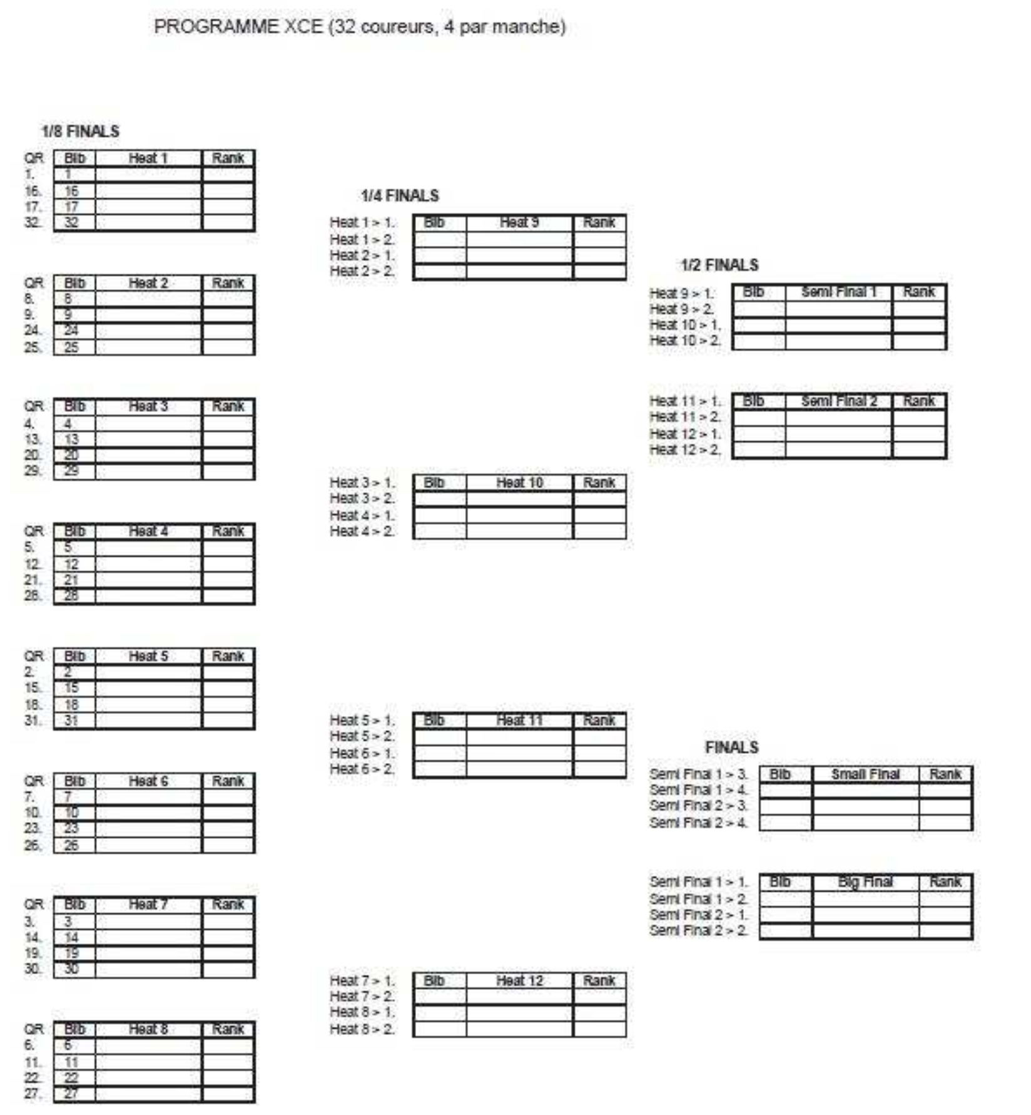

**Annexe 1 : Matériel de protection obligatoire DH/ENDURO**

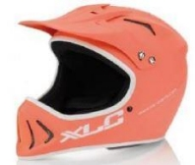

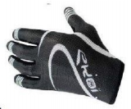

**Gants longs**

**Casque intégral monocoque**

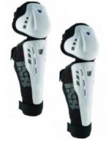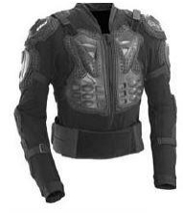

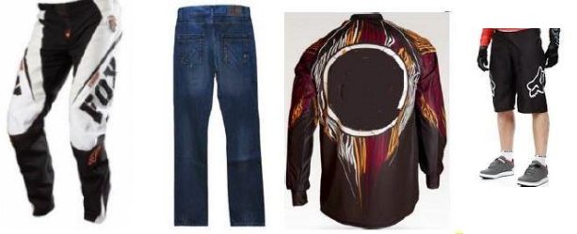

**Protections genoux tibias**

**Gilet intégral de protection**

**Pantalon long ou Jean ou short long (pas de short court ni de survêtement) et maillot manches longues.**

**Les protections doivent être sous les vêtements.**